BUKU PETUJUK PENGGUNAAN APLIKASI (USER MANUAL)
SISTEM INFORMASI
PENYANDANG MASALAH KESEJAHTERAAN SOSIAL

Diajukan sebagai syarat untuk mengikuti
Uji Kompetensi Keahlian Pengembangan Perangkat Lunak & Gim
SMK Amaliah 1 Ciawi Tahun Ajaran 2024/2025


Disusun Oleh:
almutakin

PROGRAM KEAHLIAN PENGEMBANGAN PERANGKAT LUNAK & GIM
SMK AMALIAH 1 CIAWI

2024/2025

Cara Menggunakan Situs simulasi pkk

Untuk memulai akses terhadap aplikasi simulasi pkk ini:
      - Bukalah web Simulasi pkkmelalui web browser (IE atau Mozila FireFox atau lainnya) dengan alamat url sebagai berikut: http://127.0.0.1:8000/
      - Kemudian tekan Enter pada tombol keyboard atau klik tombol
Go pada browser.
      - Akan muncul tampilan halaman depan aplikasi Simulasi pkk. Maka pada layar akan tampak menu Halaman Pembuka / Awal situs Simulasi pkkseperti pada gambar 3.1. lalu login sebagai admin atau sebagai pengguna
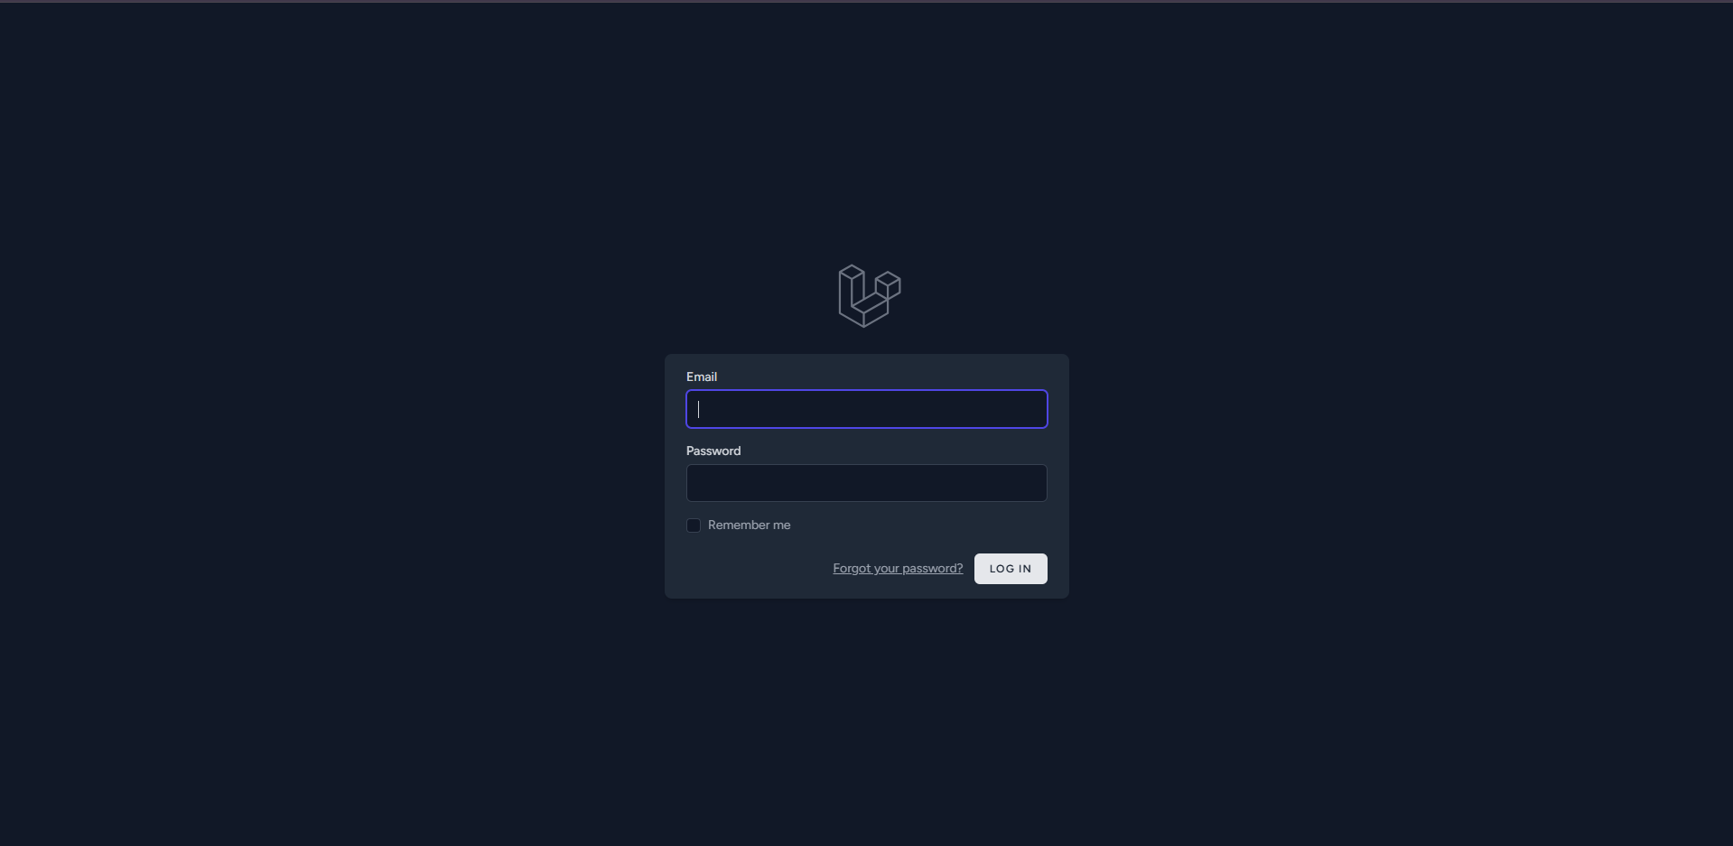

Halaman Admin

Halaman admin digunakan untuk mengelola kamar, reservasi, dan data pengguna. Admin dapat melihat statistik, melakukan pemesanan manual, dan mengubah status reservasi.
Menu dalam Aplikasi simulasi pkk :

Menu Home
Halaman muka menampilkan ringkasan data:
- Total kamar: jumlah kamar yang tersedia dan tidak tersedia.
- Total reservasi: jumlah reservasi dengan status Booking, Check-in, Selesai, Batal.
- Grafik status kamar: menampilkan berapa kamar yang tersedia dan tidak tersedia.
- Grafik status reservasi: menampilkan jumlah reservasi berdasarkan status.

Menu inventaris
Menu ini digunakan untuk melihat, menambah, mengedit, dan menghapus data kamar.
Langkah melihat data kamar:
- Klik menu Kamar di sidebar.
- Pilih submenu Data Kamar.
- Akan muncul tabel semua kamar beserta informasi: nomor kamar, tipe, harga, dan status (Tersedia/Tidak Tersedia).
Fitur yang tersedia:
- Tambah Kamar: Admin dapat menambahkan kamar baru dengan nomor, tipe, harga, dan status.
- Edit Kamar: Mengubah informasi kamar.
- Hapus Kamar: Menghapus kamar dari sistem.

- Menghapus data barang, pilih dalah satu row lalu click hapus dan row otomatis ke hapus

1.3 Menu Peminjaman
Menu ini digunakan untuk melihat, mengubah, dan membuat reservasi secara manual.
1.3.1 Membuat Reservasi Manual
- Klik menu Reservasi → Tambah Reservasi.
- Isi form reservasi:
  - Pilih Kamar (hanya kamar tersedia yang bisa dipilih)
  - Nama tamu
  - No HP
  - Check-in & Check-out
  - Jumlah tamu
- Sistem akan otomatis menghitung estimasi total bayar berdasarkan harga kamar × jumlah hari.
- Klik Booking Sekarang untuk menyimpan reservasi.
1.3.2 Mengubah Status Reservasi
- Masuk ke menu Reservasi → Riwayat Reservasi.
- Tabel menampilkan daftar reservasi lengkap dengan status: Booking, Check-in, Selesai, Batal.
- Admin bisa langsung mengubah status menggunakan dropdown di kolom status:
  - Jika status diubah menjadi Selesai atau Batal, kamar otomatis menjadi Tersedia.
  - Jika status diubah menjadi Booking atau Check-in, kamar menjadi Tidak Tersedia.

1.4Menu Peminjaman
Menu ini digunakan untuk mengelola akun pengguna sistem:
- Data Pengguna: Melihat daftar pengguna yang terdaftar.
- Tambah Pengguna: Menambahkan akun admin atau staff baru.
- Edit / Hapus Pengguna: Mengubah atau menghapus akun.

- Halaman pengguna
Halaman pengguna digunakan untuk melakukan pemesanan kamar secara online dan melihat riwayat reservasi mereka sendiri.

2.1 Halaman Muka (Home)
Halaman muka menampilkan:
- Daftar kamar yang tersedia dengan harga dan tipe.
- Status kamar (Tersedia/Tidak Tersedia).
- Tombol Pesan Sekarang untuk kamar yang tersedia.

2.2 Form Reservasi

• Klik Pesan Sekarang pada kamar yang diinginkan.
• Isi form reservasi:
- Nama tamu
- No HP
- Check-in & Check-out
- Jumlah tamu
• Estimasi total bayar akan dihitung otomatis.
• Klik Booking Sekarang untuk memproses reservasi.

NOTE:

File ini merupakan Cotoh Manual Book Sistem Informasi
Untuk Isinya Tolong disesuaikan dengan Paket Soal Yang Kalian Pilih
Untuk Data di Cover juga sesuaikan dengan Data Kalian

“Manual Book di kumpulkan bersamaan dengan Program
pd saat Simulasi UJIKOM”

